新 书 推 荐

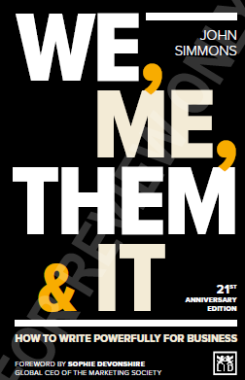
中文书名：《如何让商务写作更有力量，21 周年纪念版》
英文书名: WE, ME, THEM & IT: How to write powerfully for business, 21st anniversary edition
作 者：John Simmons
出 版 社：Lid Publishing
代理公司：ANA/ Susan Xia
页 数：256页
出版时间：2022年1月
代理地区：中国大陆、台湾
审读资料：电子稿
类 型：经管/阅读与写作

内容简介：

一本关于商务写作和语言的经典书籍–现已推出新的 21 周年纪念版。

如果你无法与他人沟通，就算拥有好主意也派不上用场。约翰·西蒙斯（John Simmons）在这本趣味盎然可读性强的书中教给我们如何在当今商务中更有创造性和更有说服力地书写和使用词语。这本由当代商务写作大师撰写的经典商务书籍 (现已发行新的 21 周年版) ，展示给我们如何使用词语的“语气”在商业生活中获得竞争优势的方法，使你的公司不同与其他公司，为你的产品和服务注入活力，以及如何撰写日常电子邮件。

约翰·西蒙斯(John Simmons)的商务写作方法基于他的“我们，我，他们和它 ”模式，过去 25 年来，全世界成千上万的营销人员和其他专业人士都采用了这种模式。西蒙斯认为，有效的商务写作就是学会热爱写作和词语，并将真实的自我更多的带入到工作中。
作者简介：
约翰·西蒙斯（John Simmons）是一名作家和顾问，在身份和品牌领域有着丰富的背景知识。他曾是 Interbrand 的品牌语言主管。他著有多部关于写作，语言，身份和品牌的书籍。

谢谢您的阅读！
请将反馈信息发至：夏蕊（Susan Xia）
安德鲁·纳伯格联合国际有限公司北京代表处
北京市海淀区中关村大街甲59号中国人民大学文化大厦1705室
邮编：100872
电话：010-82504406
传真：010-82504200
Email：susan@nurnberg.com.cn
网址：http://www.nurnberg.com.cn
微博：http://weibo.com/nurnberg
豆瓣小站：http://site.douban.com/110577/

